**ANEXO FORMATO COMPONENTE FORMATIVO**

|  |  |
| --- | --- |
| PROGRAMA DE FORMACIÓN | Aplicación de la calidad del *software* en el proceso de desarrollo |

|  |  |  |  |
| --- | --- | --- | --- |
| COMPETENCIA | 220501032. Analizar los requerimientos del cliente para construir el sistema de información | RESULTADOS DE APRENDIZAJE | 220501032-01. Interpretar el informe de requerimientos, para determinar las necesidades tecnológicas en el manejo de la información, de acuerdo con las normas y protocolos establecidos en la empresa.  220501032-02. Identificar los elementos principales de los diferentes modelos de calidad de la industria referentes a la calidad de *software* mediante implantación de procesos. |

|  |  |
| --- | --- |
| NÚMERO DEL COMPONENTE FORMATIVO | 01 |
| NOMBRE DEL COMPONENTE FORMATIVO | Fundamentos y procesos en calidad de *software* |
| BREVE DESCRIPCIÓN | Este componente formativo aborda fundamentos teóricos y prácticos de la calidad de *software*, integrando normas ISO/IEC 9126, 14598 y su transición a ISO/IEC 25000. Incluye métricas básicas, factores de calidad, ciclo de vida del *software*, aplicación de estándares (PSP, TSP, CMMI, GQM) y modelos de procesos para garantizar productos confiables, eficientes y alineados con las expectativas del cliente. |
| PALABRAS CLAVE | Calidad de *software*, ISO/IEC 9126, ciclo de vida del *software*, ISO/IEC 25000, aplicación. |

|  |  |
| --- | --- |
| ÁREA OCUPACIONAL | Tecnologías de la información |
| IDIOMA | Español |

1. **TABLA DE CONTENIDOS**

**Introducción**

1. **Aplicación de la calidad en el desarrollo**
   1. Factores clave: análisis, pruebas, código limpio, refactorización
   2. Relación entre procesos, calidad interna/externa y contexto de uso
2. **Ciclo de vida del s*oftware***
   1. Fases: requerimientos, diseño, codificación, pruebas, validación, mantenimiento
   2. Herramientas de revisión y auditoría
3. **Transición de las normas ISO/IEC 9126 e ISO/IEC 14598 a ISO/IEC 25000**
   1. Evolución histórica
   2. Integración en el marco *SQuaRE*
4. **Medición de la calidad del s*oftware***
   1. Desafíos en la medición de atributos intangibles
   2. Enfoque cualitativo frente al cuantitativo
5. **Factores de calidad según ISO/IEC 9126**
   1. Características de la norma
   2. Métricas externas, internas y de calidad en uso
6. **Factores de evaluación según ISO/IEC 14598**
   1. Características de la norma
   2. Procesos para desarrolladores, usuarios finales, avaladores
7. **Modelos y estándares de apoyo**
   1. PSP (*Personal Software Proces*s): fases y registro de tiempos
   2. TSP (*Team Software Process*): trabajo en equipo y planificación
   3. CMMI (*Capability Maturity Model Integration*): niveles de madurez
   4. GQM *(Goal Question Metric*): metas, preguntas y métricas
8. **Familia de normas ISO/IEC 25000**
   1. Divisiones del modelo *SQuaRE*: gestión, modelo, medidas, requisitos y evaluación de calidad.
9. **INTRODUCCIÓN**

El componente formativo “Fundamentos y procesos en calidad de *software*” explora los principios esenciales para garantizar que el *software* cumpla con estándares de excelencia reconocidos globalmente. Incluyendo desde normas históricas como la ISO/IEC 9126, que define atributos clave como funcionalidad y usabilidad, hasta su evolución hacia la familia ISO/IEC 25000 (*SQuaRE)*, este recorrido integra métricas prácticas y modelos de mejora continua. El objetivo es comprender cómo transformar códigos en productos confiables, eficientes y alineados con las demandas actuales de la industria. A través de un enfoque teórico-práctico, se analizará la transición de normas ISO/IEC 9126 y 14598 al marco *SQuaRE* y la aplicación de calidad en el ciclo de vida del *software* mediante modelos como PSP, TSP, CMMI y GQM. Se identifican herramientas para evitar fallos costosos y transformar desarrollos en soluciones escalables, utilizando mapas conceptuales, casos reales y metodologías que convierten la calidad en un hábito estratégico.



1. **DESARROLLO DE CONTENIDOS**

### **1. Aplicación de la calidad en el desarrollo**

La calidad en el desarrollo de *software* es un eje fundamental para garantizar productos que cumplan con las expectativas funcionales, técnicas y de experiencia del usuario, se entiende como un conjunto de prácticas y métodos que aseguran que el producto final cumpla con los requerimientos, funcione de forma confiable y se adapte al contexto de uso. En un entorno tecnológico en constante evolución, las normas internacionales actúan como guías para estandarizar procesos, métricas y criterios de evaluación. Este componente explora modelos como ISO/IEC 9126, ISO/IEC 14598 y la familia ISO 25000, que brindan marcos de referencia para medir, gestionar y mejorar la calidad del *software* desde su diseño hasta su mantenimiento.

**1.1 Factores clave: análisis, pruebas, código limpio, refactorización**

El proceso de aplicación de la calidad parte de la realización de un análisis riguroso que permite identificar requerimientos y posibles fallos en etapas tempranas. La ejecución de pruebas sistemáticas garantiza que el *software* cumpla con sus funciones, minimizando errores en producción. Asimismo, la elaboración de un código limpio, organizado, legible y documentado facilita la identificación y solución de errores, mientras que la refactorización consiste en la reestructuración del código sin alterar su funcionalidad para mejorar su mantenimiento y rendimiento. A continuación, se presenta un ejemplo de tabla que resume estos factores:

**Tabla 1**. Factores clave en la aplicación de calidad en el desarrollo de *software*

| **Factor** | **Descripción** |
| --- | --- |
| Análisis | Estudio y comprensión de los requerimientos y del contexto del desarrollo. |
| Pruebas | Ejecución de casos de prueba para validar el funcionamiento correcto en diversas condiciones. |
| Código limpio | Redacción de código claro, estructurado, bien documentado para facilitar su comprensión y mantenimiento. |
| Refactorización | Reorganización del código para mejorar su calidad sin modificar la funcionalidad existente. |

**Fuente.** SENA, 2025

**1.2 Relación entre procesos, calidad interna/externa y contexto de uso**

En la práctica, la calidad del *software* se evalúa a través de dos perspectivas principales: la calidad interna, que se centra en las características del código y su estructura (por ejemplo, la eficiencia y mantenibilidad), y la calidad externa, que considera la experiencia del usuario, el rendimiento y la seguridad en el entorno de uso. La integración de ambos enfoques en el proceso de desarrollo permite ajustar la aplicación de técnicas de revisión, auditoría y pruebas, garantizando que el producto se adecúe a las necesidades planteadas en su contexto operativo:

* Calidad interna: mide atributos como modularidad o cobertura de pruebas.
* Calidad externa: evalúa resultados tangibles, como tiempo de respuesta o tasa de errores.
* Contexto de uso: considera factores como dispositivos móviles o conexiones lentas en zonas rurales.

**Figura 1.** Interrelación entre calidad interna, externa y en uso

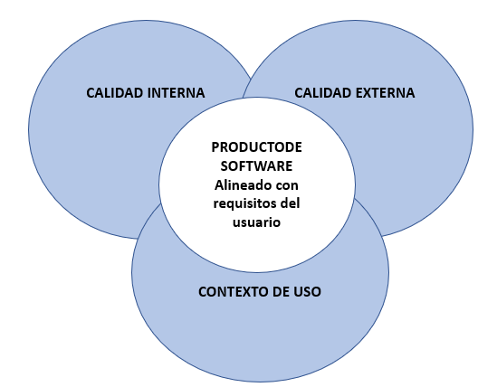

**Fuente**. SENA, 2025

**2. Ciclo de vida del *software***

El ciclo de vida del *software* comprende una serie de fases que estructuran el proceso de desarrollo, permitiendo una gestión ordenada y la aplicación de medidas de control y mejora continua.

**2.1 Fases: requerimientos, diseño, codificación, pruebas, validación, mantenimiento**

El proceso inicia con la definición de requerimientos, en donde se identifican las necesidades del cliente y se establecen los objetivos del producto. Posteriormente, en la fase de diseño se define la arquitectura y se planifica la estructura del *software*. La codificación consiste en la implementación del diseño a través del desarrollo del código, fase en la que se aplican buenas prácticas para garantizar un código limpio. Durante la etapa de pruebas se ejecutan evaluaciones para identificar errores y asegurar la funcionalidad. La validación permite comprobar que el producto cumple con los requerimientos establecidos, y el mantenimiento se encarga de las actualizaciones y correcciones posteriores a la entrega.

**2.2 Herramientas de revisión y auditoría**

Para asegurar la calidad durante cada fase, se emplean diversas herramientas de revisión y auditoría, tales como sistemas de control de versiones, *software* de análisis estático de código y listas de chequeo para la revisión de requisitos y documentación. Estas herramientas permiten detectar inconsistencias, mejorar la calidad del código y garantizar el cumplimiento de las normativas vigentes en la industria.

* **Revisión de código**: herramientas como *SonarQube* detectan vulnerabilidades como *SQL injection.*
* **Auditorías de procesos**: métodos como CMMI evalúan la madurez organizacional en niveles del 1 (ad-hoc) al 5 (optimizado).

**Figura 2.** Ciclo de vida del software

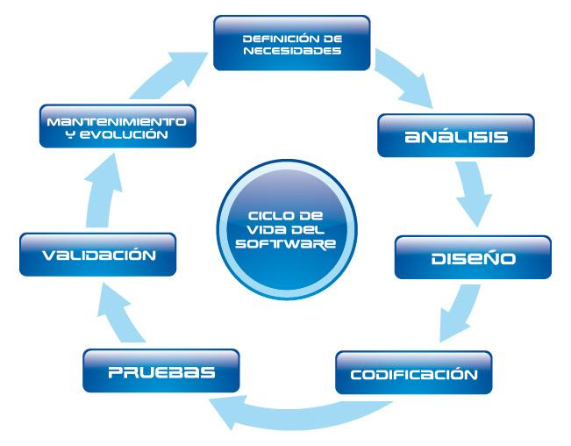

**Fuente**. SENA, 2025

**3. Transición de las Normas ISO/IEC 9126 e ISO/IEC 14598 a ISO/IEC 25000**

La evolución de las normas que regulan la calidad en el desarrollo de *software* ha permitido integrar nuevos criterios y metodologías que fortalecen la medición y evaluación del producto.

**3.1 Evolución histórica**

La norma ISO/IEC 9126 se estableció como referencia para definir y medir la calidad de los productos de *software*, mientras que la ISO/IEC 14598 se orientó a la evaluación de dichos productos mediante la aplicación de métricas específicas. Con el tiempo, la necesidad de un marco más completo y actualizó surgió, lo que condujo a la integración de ambas normas en el conjunto ISO/IEC 25000. Este cambio responde a la evolución de las tecnologías y a la demanda de una evaluación que abarque tanto la calidad del producto como la eficiencia en el uso, pero presentaban limitaciones:

* **Fragmentación:** métricas y requisitos dispersos en múltiples documentos.
* **Falta de adaptabilidad:** no consideraban contextos modernos como DevOps o desarrollo ágil.
* **Enfoque estático:** poca flexibilidad para integrar nuevas tecnologías (Garzás, 2012).

La familia **ISO/IEC 25000 *SQuaRE*** surge en 2014 como un marco unificado, integrando y actualizando estos estándares. Su objetivo es ofrecer un enfoque holístico que abarque:

* **Calidad del producto**: características técnicas.
* **Calidad en uso**: experiencia del usuario final.
* **Evaluación sistemática**: procesos repetibles y adaptables (ISO/IEC, 2014).

**3.2 Integración en el marco *SQuaRE***

El modelo *SQuaRE* (*System and Software Quality Requirements and Evaluation*) consolida los elementos de calidad de las normas anteriores y establece directrices para definir, medir y evaluar la calidad del *software* en función de requisitos internos, externos y de uso. La integración en el marco *SQuaRE* permite disponer de un modelo integral que favorece la planificación, la ejecución de pruebas y la gestión de la calidad de manera sistemática. *SQuaRE* incorpora:

* **Modelos de calidad**: define 8 características y 31 subcaracterísticas. Ejemplo: La eficiencia incluye subcaracterísticas como comportamiento temporal (tiempo de respuesta) y utilización de recursos (memoria consumida).
* **Métricas estandarizadas**: ISO/IEC 25023 proporciona fórmulas para medir atributos cuantificables. Ejemplo: tiempo de respuesta promedio.

**Figura 3.** Evolución hacia *SQuaRE*

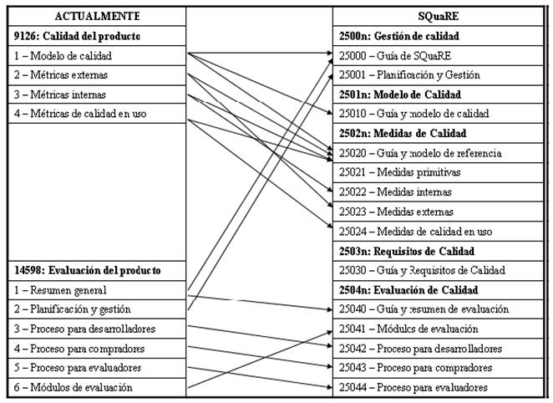

**Fuente**. SENA, 2025

**4. Medición de la Calidad del *software***

La medición de la calidad en el *software* implica cuantificar aspectos que, en muchos casos, resultan intangibles, lo cual supone desafíos significativos en el proceso de evaluación.

**4.1 Desafíos en la medición de atributos intangibles**

Entre los principales desafíos se encuentra la dificultad para cuantificar atributos como la usabilidad, la fiabilidad o la satisfacción del usuario. Estas características, al no ser físicas, requieren la adopción de métodos de medición que combinen análisis cualitativos y cuantitativos, basados en indicadores y métricas específicas. La complejidad reside en traducir percepciones y comportamientos en datos objetivos que permitan evaluar la calidad del producto. La calidad del *software* es intangible; por ejemplo, la "usabilidad" no se mide con unidades físicas. Se requieren métodos como encuestas de satisfacción con una escala del 1 al 5 para evaluar facilidad de uso o métricas de interacción con número de clics para completar una tarea.

**4.2 Enfoque cualitativo frente al cuantitativo**

El enfoque cualitativo se centra en describir y analizar características mediante observaciones, encuestas y estudios de caso, aportando una visión integral de la experiencia del usuario. Por otro lado, el enfoque cuantitativo utiliza datos numéricos obtenidos a través de métricas y pruebas automatizadas. La combinación de ambos enfoques permite una evaluación más completa, en la que se contraponen los resultados medibles con la interpretación del comportamiento y satisfacción del usuario.

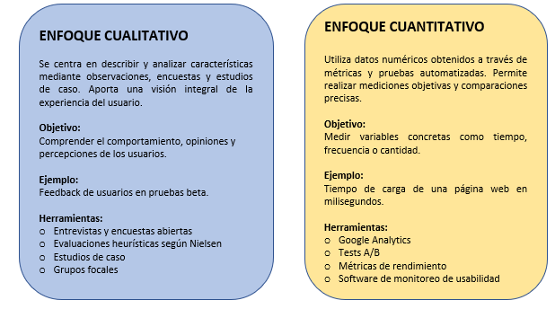

**5. Factores de Calidad según ISO/IEC 9126**

La norma ISO/IEC 9126 define una serie de características fundamentales que deben cumplir los productos de *software* para ser considerados de calidad, estructuradas en diversas dimensiones.

**5.1 Características de la norma**

Cada característica posee subatributos que permiten un análisis detallado:

* **Funcionalidad:** se refiere a la capacidad del *software* para satisfacer las necesidades especificadas, abarcando aspectos como adecuación, exactitud, interoperabilidad, seguridad de acceso y cumplimiento de la funcionalidad.
* **Fiabilidad:** evalúa la capacidad del *software* para mantener su desempeño bajo condiciones específicas, considerando la madurez, tolerancia a fallos, capacidad de recuperación y cumplimiento de la fiabilidad.
* **Usabilidad:** se relaciona con el esfuerzo requerido para el uso del *software*, abarcando la facilidad para entender, aprender, operar y la capacidad de atracción.
* **Eficiencia:** mide la relación entre el rendimiento del *software* y los recursos empleados, incluyendo el comportamiento temporal y la utilización de recursos.
* **Mantenibilidad:** valora el grado de facilidad para modificar el *software*, considerando aspectos como el análisis, cambios, estabilidad y pruebas.
* **Portabilidad:** Hace énfasis en la capacidad del *software* para ser transferido entre diferentes entornos, evaluando la adaptabilidad, instalabilidad, coexistencia y reemplazo.

A modo de apoyo, se puede consultar la siguiente tabla resumen:

**Tabla 2.** Características y subatributos de calidad del *software* según el modelo ISO/IEC 9126

| **Característica** | **Subatributos principales** |
| --- | --- |
| Funcionalidad | Adecuación, exactitud, interoperabilidad, seguridad, cumplimiento |
| Fiabilidad | Madurez, tolerancia a fallos, capacidad de recuperación, cumplimiento |
| Usabilidad | Facilidad de comprensión, aprendizaje, operación y atracción |
| Eficiencia | Comportamiento temporal, utilización de recursos |
| Mantenibilidad | Capacidad de análisis, cambio, estabilidad, pruebas |
| Portabilidad | Adaptabilidad, instalabilidad, coexistencia, reemplazo |

**Fuente. Sena, 2025**

**5.2 Métricas externas, internas y de calidad en uso**

Las métricas se dividen en tres categorías:

* **Métricas internas:** se obtienen mediante análisis del código y estructuras internas del *software* sin necesidad de su ejecución. *Ejemplo:* complejidad ciclomática (número de caminos en el código).
* **Métricas externas:** se aplican durante la ejecución y permiten evaluar el comportamiento en condiciones reales de uso. *Ejemplo:* tasa de errores en producción (1 error por cada 1000 transacciones).
* **Métricas de calidad en uso:** se centran en la satisfacción del usuario y la efectividad del *software* en el entorno operativo, considerando aspectos como eficiencia, eficacia y satisfacción. *Ejemplo:* tiempo promedio para completar una compra en una *app*.

Cada tipo de métrica complementa la evaluación global del *software*, posibilitando una revisión integral de sus atributos de calidad.

**6. Factores de Evaluación según ISO/IEC 14598**

La norma ISO/IEC 14598 establece criterios y procedimientos para evaluar de forma objetiva el producto de *software*, complementando el modelo de calidad de la ISO/IEC 9126.

**6.1 Características de la norma**

La evaluación se fundamenta en criterios que aseguran que los procesos sean repetibles, es decir, que puedan ser ejecutados de manera consistente; reproducibles, garantizando que diferentes evaluadores obtengan resultados similares; e imparciales, para que la valoración se realice sin sesgos. Estos elementos permiten que la evaluación del *software* se base en medidas objetivas y confiables.

* **Repetitividad**: resultados consistentes en múltiples evaluaciones (ejemplo: misma métrica en diferentes equipos).
* **Reproducibilidad**: métodos aplicables en diferentes contextos (ejemplo: evaluación en desarrollo y producción).
* **Imparcialidad**: neutralidad en la evaluación (ejemplo: uso de herramientas automatizadas) (ISO/IEC 14598, 1999).

**6.2 Procesos para desarrolladores, usuarios finales, avaladores**

La norma define distintos procesos de evaluación que se aplican según el rol:

* **Desarrolladores**: se establecen pautas que permitan integrar la evaluación durante el proceso de codificación, facilitando la detección temprana de defectos. Ejemplo: TDD -*Test-Driven Development)*.
* **Usuarios finales**: se especifican procedimientos que aseguren que el *software* cumpla con las expectativas en su entorno de uso. Validando funcionalidades en escenarios reales. Ejemplo: pruebas A/B en una plataforma de *e-learning*.
* **Avaladores o evaluadores externos**: se plantean criterios independientes que permiten realizar una valoración objetiva y fundamentada del producto, certificando cumplimiento de estándares. Ejemplo: auditorías ISO 9001.

Esta división de procesos favorece la mejora continua y la identificación oportuna de áreas de oportunidad en el desarrollo del *software*.

**7. Modelos y estándares de apoyo**

Diversos modelos y estándares complementan las normas ISO, proporcionando herramientas y metodologías para la mejora de la calidad en el desarrollo de *software*.

**7.1 PSP (*Personal Software Process*): fases y registro de tiempos**

El PSP es una metodología que permite a cada desarrollador gestionar de forma personal su proceso de trabajo. Se estructura en fases que van desde un proceso básico de identificación y registro de actividades (PSP 0) hasta un proceso cíclico de desarrollo de programas de mayor escala (PSP 3). El método enfatiza la planeación, la medición del tiempo y la identificación de defectos, facilitando la mejora continua a nivel individual. Se recomienda llevar un registro de tiempos mediante tablas que incluyan fecha, hora de inicio y fin, interrupciones, descripción de la actividad y unidades ejecutadas.

**7.2 TSP *(Team Software Process*): trabajo en equipo y planificación**

El TSP se orienta al trabajo colaborativo, promoviendo la coordinación y planificación en equipos de desarrollo. Bajo la guía de un *coach*, cada miembro conoce su rol y se establece un plan de actividades con tiempos definidos, lo que favorece la adaptación ante cambios y la optimización de recursos. La metodología se basa en la comunicación constante, la coordinación y la revisión periódica de los avances del proyecto.

**7.3 CMMI (*Capability Maturity Model Integration*): niveles de madurez**

El modelo CMMI proporciona un marco para la mejora de procesos en el desarrollo, mantenimiento y operación de *software*. Se estructura en cinco niveles de madurez:

**Figura 4.** Niveles de CMMI.

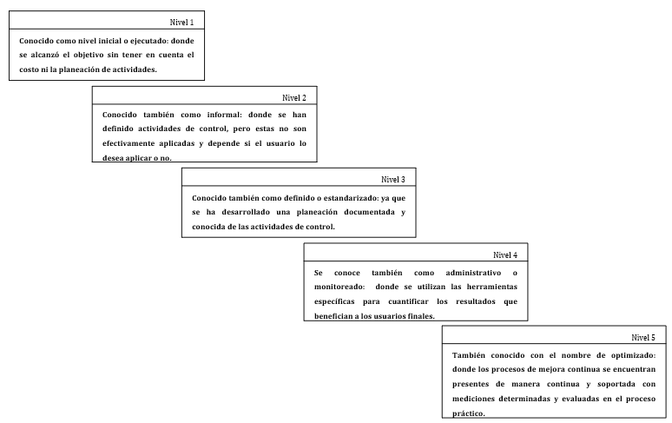

**Fuente. Sena, 2025**

La aplicación de CMMI permite identificar y fortalecer los procesos críticos de la organización, favoreciendo la calidad y eficiencia en el desarrollo.

**7.4 GQM (*Goal Question Metric*): metas, preguntas y métricas**

El modelo GQM se basa en la definición de metas claras que se descomponen en preguntas específicas y, a partir de estas, se derivan métricas cuantificables. Este enfoque permite estructurar la medición de la calidad en tres niveles:

**Figura 5.** Niveles de GQM

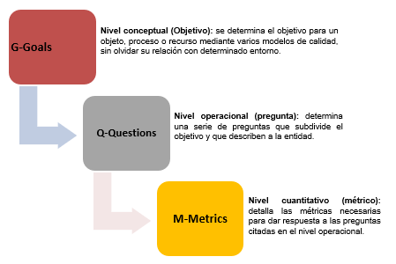

**Fuente. Sena, 2025**

Esta metodología facilita la alineación de las actividades de evaluación con los objetivos estratégicos del desarrollo de *software*.

**8. Familia de Normas ISO/IEC 25000**

La familia ISO/IEC 25000, también conocida como *SQuaRE*, integra un conjunto de normas que ofrecen un marco integral para la gestión y evaluación de la calidad del *software*.

**8.1 Divisiones del modelo *SQuaRE***

El modelo *SQuaRE* se compone de varias divisiones que abordan aspectos específicos de la calidad:

* **Gestión de calidad (ISO/IEC 2500n):** establece directrices para la administración de la calidad en el desarrollo. (ejemplo: ISO/IEC 25001 para planificación.
* **Modelo de calidad (ISO/IEC 2501n):** define las características y subcaracterísticas que debe cumplir el *software* en términos de calidad interna, externa y en uso. Ejemplo: ISO/IEC 25010 para usabilidad.
* **Medidas de calidad (ISO/IEC 2502n):** ofrece un marco de referencia para la definición de métricas y medidas primitivas que permiten evaluar de manera objetiva la calidad. Ejemplo: ISO/IEC 25023 para rendimiento.
* **Requisitos de calidad (ISO/IEC 2503n):** especifica los requerimientos que debe satisfacer el *software* para cumplir con las expectativas del cliente. Ejemplo: ISO/IEC 25030 para especificaciones.
* **Evaluación de calidad (ISO/IEC 2504n):** proporciona las pautas y procedimientos para llevar a cabo la valoración y auditoría del producto. Ejemplo: ISO/IEC 25044 para evaluadores; ISO/IEC 25000, 2014.

A modo de referencia, la siguiente tabla resume las divisiones incluidas en el modelo *SQuaRE*:

**Tabla 3.** Divisiones del modelo *SQuaRE* y sus contenidos principales

| **División** | **Contenidos principales** |
| --- | --- |
| 2500n (Gestión) | Directrices y parámetros de gestión de la calidad. |
| 2501n (Modelo) | Definición de características y subcaracterísticas de calidad (interna, externa y en uso). |
| 2502n (Medidas) | Modelo de referencia para la definición de métricas y medidas primitivas. |
| 2503n (Requisitos) | Especificación de los requisitos de calidad a satisfacer. |
| 2504n (Evaluación) | Pautas para la evaluación y auditoría del producto de *software*. |

**Fuente. Sena, 2025**

1. **SÍNTESIS**

A continuación, se presenta una visión general del componente formativo “Fundamentos y procesos en calidad de *software*”. En este módulo se ofrece un análisis profundo de los principios y metodologías que aseguran la calidad en el desarrollo de *software*. Se exploran aspectos esenciales como la aplicación de la calidad en el desarrollo, donde se destacan factores clave tales como el análisis, las pruebas, el código limpio y la refactorización, así como la relación entre procesos, calidad interna/externa y el contexto de uso. Además, se abordan temas fundamentales como el ciclo de vida del *software*, la transición de normas (ISO/IEC 9126 y ISO/IEC 14598 a ISO/IEC 25000), la medición de la calidad (incluyendo desafíos y enfoques cuantitativos y cualitativos), y los factores de calidad y evaluación según las normas internacionales. Asimismo, se incorporan modelos y estándares de apoyo como PSP, TSP, CMMI y GQM, y se describe la estructura de la familia de normas ISO/IEC 25000, lo que proporciona a los aprendices herramientas para analizar, evaluar y mejorar la calidad de sus desarrollos de *software*. Se propone la elaboración de un mapa conceptual que integre estos temas, mostrando la interrelación entre cada uno de los elementos del proceso de calidad.

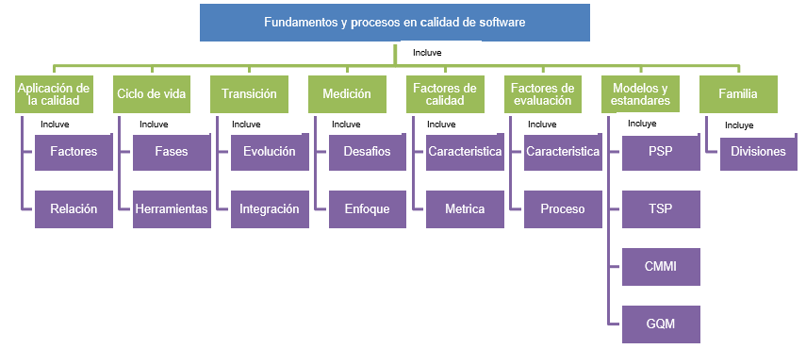

1. **ACTIVIDADES DIDÁCTICAS**

|  |  |
| --- | --- |
| **DESCRIPCIÓN DE ACTIVIDAD DIDÁCTICA** | |
| **Nombre de la Actividad** | Normas ISO y modelos de calidad en el desarrollo de *software* |
| **Objetivo de la actividad** | Reforzar la comprensión de la evolución de las normas ISO, los modelos de calidad (CMMI, PSP, TSP) y las métricas aplicables en el desarrollo de *software*, alineándose con los estándares internacionales. |
| **Tipo de actividad sugerida** | Verdadero o Falso |
| **Archivo de la actividad**  **(Anexo donde se describe la actividad propuesta)** | Actividad_didactica_CF01 |

1. **MATERIAL COMPLEMENTARIO:**

|  |  |  |  |  |  |
| --- | --- | --- | --- | --- | --- |
| Tema | | | Referencia APA del Material | Tipo de material  (Video, capítulo de libro, artículo, otro) | Enlace del Recurso o  Archivo del documento o material |
| Modelo CMMI | SEI. (2010). *Modelo CMMI para Desarrollo v1.3*. Carnegie Mellon University. | Guía técnica | <https://es.slideshare.net/slideshow/spanish-technical-report-cmmi-v-1-3-26416661/26416661> | | |
| PSP y TSP | Humphrey, W. S. (2017). *Introducción al PSP*. | Libro/PDF | <https://www.uv.mx/personal/asumano/files/2010/07/psp.pdf> | | |
| Ciclo de Vida del *Software* | SENA. (2017). *MaterialRAP2.docx*. | Video educativo | <https://www.youtube.com/watch?v=XGSPIaLtJ-M> | | |

1. **GLOSARIO:**

|  |  |
| --- | --- |
| TÉRMINO | SIGNIFICADO |
| **Calidad interna:** | capacidad de un conjunto estático de atributos para satisfacer las necesidades declaradas e implícitas de un producto de *software* bajo ciertas condiciones especificadas. |
| **Calidad externa:** | capacidad de un producto de *software* para desarrollar el comportamiento de un sistema de forma que satisfaga las necesidades del usuario en condiciones reales de uso. |
| **Calidad en uso:** | grado en que un producto satisface objetivos con efectividad, eficiencia y satisfacción en un contexto específico. |
| **Funcionalidad:** | capacidad del *software* para cumplir con las funciones especificadas, incluyendo adecuación, exactitud y seguridad. |
| **Fiabilidad:** | capacidad del *software* para mantener su nivel de funcionamiento bajo condiciones específicas durante un tiempo determinado. |
| **Usabilidad:** | facilidad con la que los usuarios pueden aprender, operar y entender el *software*. |
| **Eficiencia:** | relación entre el rendimiento del *software* y los recursos utilizados. |
| **Mantenibilidad:** | grado de facilidad para modificar el *software*, incluyendo análisis, cambios y pruebas. |
| **Portabilidad:** | capacidad del *software* para ser transferido entre diferentes entornos. |
| **PSP (*Personal Software Process*):** | método para mejorar la productividad individual en el desarrollo de *software* mediante planificación y registro de tiempos. |
| **TSP (T*eam Software Process):*** | metodología para optimizar el trabajo en equipo en proyectos de *software*, enfocada en roles y planificación colaborativa. |
| **CMMI (*Capability Maturity Model Integration*):** | modelo que evalúa y mejora procesos de desarrollo de *software* mediante niveles de madurez. |
| **GQM (G*oal Question Metric):*** | enfoque para definir métricas basadas en objetivos, preguntas y medidas cuantificables. |
| ***SQuaRE* (ISO/IEC 25000)** | familia de normas para gestionar requisitos y evaluación de calidad en sistemas y *software*. |
| **Refactorización:** | reestructuración del código sin alterar su funcionalidad para mejorar su mantenibilidad o rendimiento. |

1. **REFERENCIAS BIBLIOGRÁFICAS**

Abud Figueroa, M. (2000). Calidad en la Industria del *Software*. La Norma ISO-9126. Recuperado de <https://repositorio.utp.edu.co/server/api/core/bitstreams/1bb30bc9-250c-4764-8366-27b1e6ed2ef1/content>

Garzás, J. (2012). Cómo estandarizar la evaluación de la calidad *software... la ISO 9126 y la ISO 25000*. Recuperado de: <http://www.javiergarzas.com/2012/10/iso-9126-iso-25000-2.html>

ISO/IEC. (2014). ISO/IEC 25000:2014 – Ingeniería de sistemas y *software –* Requisitos y evaluación de la calidad de sistemas y *software (SQuaRE)*. Ginebra: Organización Internacional de Normalización (ISO).

Instituto de Ingeniería del *Software* (SEI). (2010). Modelo CMMI para desarrollo v1.3: Guía para la integración de procesos y la mejora de productos [Presentación de diapositivas]. Carnegie Mellon University. Recuperado de <https://es.slideshare.net/slideshow/spanish-technical-report-cmmi-v-1-3-26416661/26416661>

Humphrey, W. S. (2017). *Introducción al PSP*. Recuperado de   
 <https://www.uv.mx/personal/asumano/files/2010/07/psp.pdf>

1. **CONTROL DEL DOCUMENTO**

|  |  |  |  |  |
| --- | --- | --- | --- | --- |
|  | Nombre | Cargo | Dependencia  *(Para el SENA indicar Regional y Centro de Formación)* | Fecha |
| Autor (es) | Sandra Aydeé López Contador | Experta temática | Regional Distrito Capital  Centro de Gestión de Mercados Logística y Tecnologías de la Información | 2017 |

1. **CONTROL DE CAMBIOS**

|  |  |  |  |  |  |
| --- | --- | --- | --- | --- | --- |
|  | Nombre | Cargo | Dependencia | Fecha | Razón del Cambio |
| Autor (es) | **Heydy Cristina Gonzalez Garcia** | **Evaluadora instruccional** | **Regional Atlántico. Centro de comercio y servicios** | **Marzo de 2025** | **Se ajusta el contenido del documento a la versión actual, según planeación pedagógica y normas APA** |